El Megantoni consume demasiado alcohol. Hay un caos social y gran desintegración familiar”

Narciso Abras Turco. Asháninka y licenciado en Antropología por la Universidad San Antonio Abad del Cusco. En diciembre terminarán sus tres años al frente de la Comunidad Nativa Carpintero-Kirigueti, vecina de la popular Camisea y una de las más pobladas del distrito más rico del Perú: Megantoni. Entre sus preocupaciones están los cambios de hábitos alimentarios en la población, los índices de VIH-SIDA, el alto consumo de alcohol, las deficientes remediaciones ambientales y otras más.
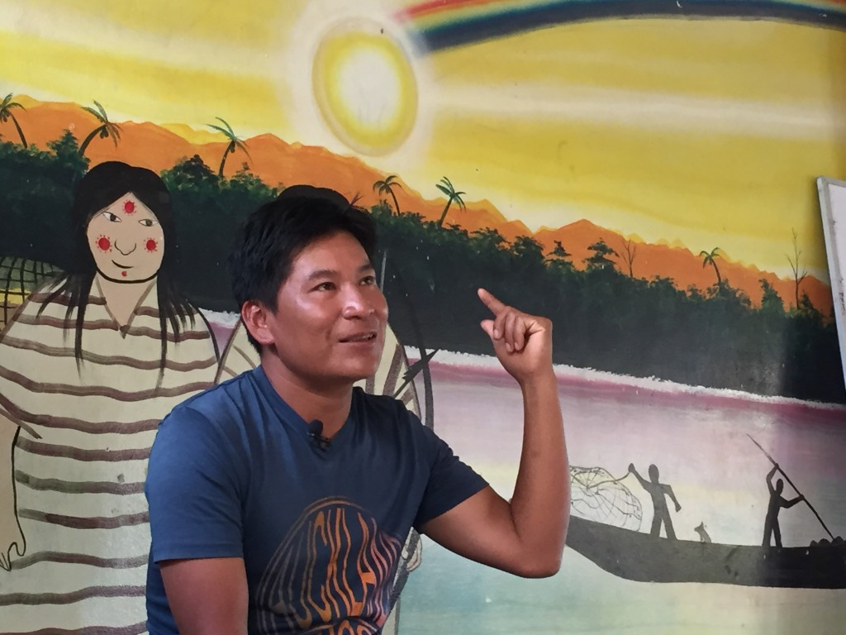
Abras Turco, durante la entrevista donde conversó sobre las problemáticas de su comunidad y el entorno. Foto: CAAAP
Por: Beatriz García – CAAAP
19:00|21 de mayo de 2019.- Opina, no sin tristeza, que las poblaciones indígenas del Bajo Urubamba han tenido un choque demasiado fuerte con el sistema capitalista. “De cara somos indígenas pero, en nuestras conciencias, casi ya no somos indígenas”, asegura, “este sistema nos ha vuelto consumistas, ya todo es recibir”. Habla Narciso Abras Turco, jefe, hasta el mes de diciembre, de la Comunidad Nativa Carpintero-Kirigueti. Estamos en el corazón de Megantoni. Quizás hayan escuchado este nombre, pues se le conoce por ser el distrito más rico del Perú. Bajo nuestros pies está el archiconocido Gas de Camisea. Frente a nuestros ojos, surcando o bajando el río Urubamba, las lanchas de la empresa. Sobre nuestras cabezas, varias veces al día, ruidosos helicópteros. Tradicionalmente matsigenka, Megantoni es también morada de otros pueblos indígenas, asháninkas y yines principalmente, además de kakintes y otros grupos llegados de los distritos y provincias vecinas. Narciso Abras se autoidentifica como asháninka, aunque la mayor parte de sus vecinos son matsigenkas. Más allá de los pueblos, él habla del indígena y de una sociedad desintegrada en varios niveles. Desintegrada, en buena medida, por el creciente consumo de alcohol que se palpa no sólo en Kirigueti, sino en todo el Bajo Urubamba. “Uno de los problemas más preocupantes es el consumo de alcohol, especialmente en el distrito de Megantoni. Y eso nos lleva a pensar en otras cosas, en drogadicción, prostitución… hay un caos total, hay desintegración y violencia familiar. Y de eso, nadie dice nada, ni la empresa privada, ni la DIRESA. Nadie. El distrito de Megantoni consume demasiado alcohol y de ahí están saliendo niños y bebes que no están sanos, con problemas mentales y demás”, considera el jefe. Asegura que él, más allá de su cargo, no puede evitar ni dictar qué deben consumir sus vecinos, que al final es una responsabilidad personal, pero igualmente piensa que este creciente consumo no es casual: “El sistema se aprovecha del desconocimiento de los pueblos. Para poder dividirnos como sociedad, envenenan a la población indígena para que seamos brutos, tontos, alienados, consumistas… para que no nos demos cuenta y no reclamemos los justos derechos, para que dejemos de ser pueblos”. Un proceso, cuenta, que viene gestándose décadas porque “estamos sobre estudiados, bien investigados y diagnosticados”.
Otros asuntos que preocupan
Sobre fugas de gas y reparación medioambiental. “La empresa privada jamás van a reconocer la contaminación, ni van a reconocer los incidentes. Siempre necesitamos de los comuneros que están ahí para que alerten. Pero cuando eso ocurre nadie nos hace caso, ni el Estado. Mi conclusión después de años es que el Estado no tiene la capacidad de investigar, supervisar ni multar a la empresa privada, no tiene los medios logísticos. Si mañana pasara algo en la plataforma Mipaya, ¿creen que el Estado vendrá? ¿La OEFA vendrá? ¿DIGESA? No va a venir, vendrá de acá a unos 15 días, mientras los líquidos se van río abajo. Ha habido fugas… y ¿cuándo han multado a la empresa? No sabemos”.
Sobre la preparación indígena. La creación del distrito de Megantoni, tres años atrás, era un anhelo de varias décadas pero son muchos quienes se cuestionan si los indígenas cuentan con capacidad real para gerenciar una administración local con tantos millones fruto de las regalías del Proyecto Camisea. El líder de Kirigueti tiene claro que falta mucho, y alude constantemente a la falta de recursos humanos locales cuando habla de una y otra problemática. “Hay muy pocos profesionales técnicos y científicos. Sólo tenemos profesores de educación, que han estudiado en diferentes pedagógicos e institutos, pero no tenemos licenciados universitarios en Economía, Administración, Derecho, Geología… para poder gerenciar el desarrollo de las comunidades y aprovechar toda la riqueza que ahora tenemos”, detalla.
Sobre corrupción comunal. Abras Turco asegura que ser jefe de una comunidad es una gran responsabilidad y que, en determinados momentos, no compensa ni económicamente ni a nivel familiar. Cuenta que él está aprovechando este tiempo para documentarse sobre el funcionamiento de una comunidad y, de ahí, de su visión y experiencia propia, concluir un libro. Eso le permite sentirse feliz, pero reconoce que las tentaciones están ahí, que es “fácil” meterse en malos manejos. “La corrupción que se ve a nivel nacional y regional también están aquí, los jefes también aquí están involucrados en las negociaciones, compensaciones… por eso, en buena parte, las comunidades no cambian ni desarrollan”, concluye. De ahí la importancia de las generaciones que vienen detrás y el recuerdo siempre presente de quienes ya partieron: “Todos somos aves de paso, por eso la importancia de los jóvenes para poder avanzar siempre sin perder de vista la recuperación de los conocimientos ancestrales que nos han legado nuestros abuelos como pueblos indígenas”.
http://www.caaap.org.pe/website/2019/05/21/el-megantoni-consume-demasiado-alcohol-hay-un-caos-social-y-gran-desintegracion-familiar/

